Rezultati analize prometa v smeri Velike Kostrevnice:

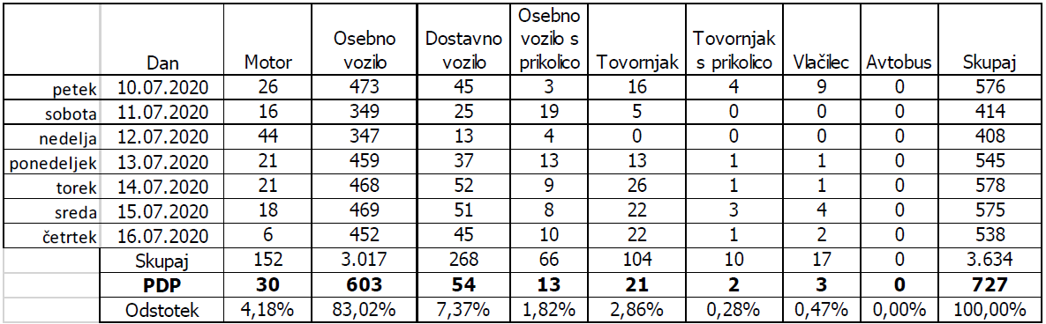

Rezultati analize prometa v smeri Lupinice:

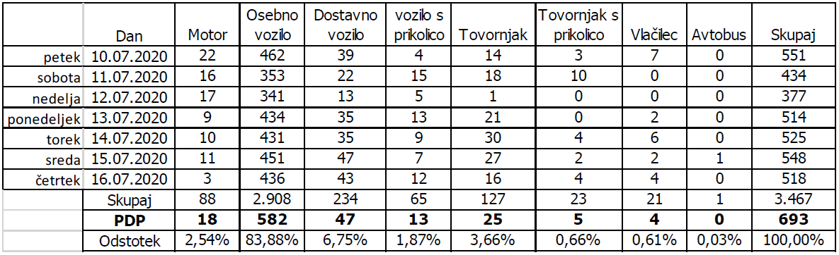

Prikaz desetih najvišje izmerjenih hitrosti v smeri Velike Kostrevnice:

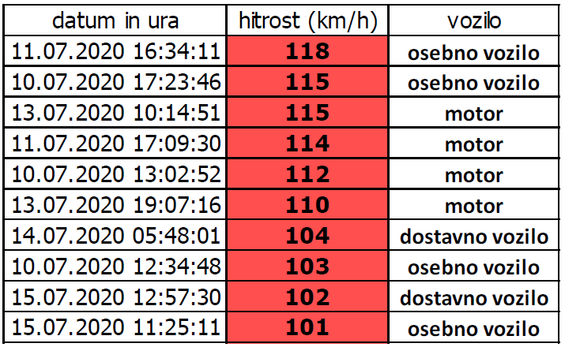

Odstotek vozil, ki so prekoračila hitrost 50 km/h v smeri Velike Kostrevnice:

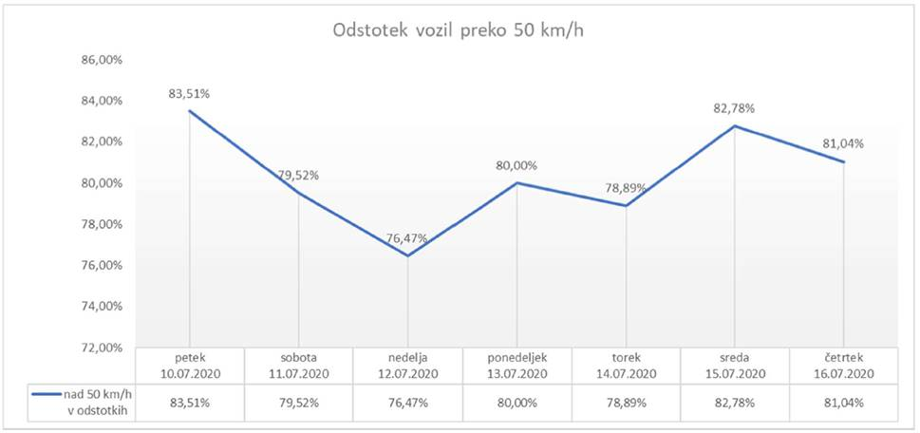

Prikaz deset najvišje izmerjenih hitrosti v smeri Lupinice:

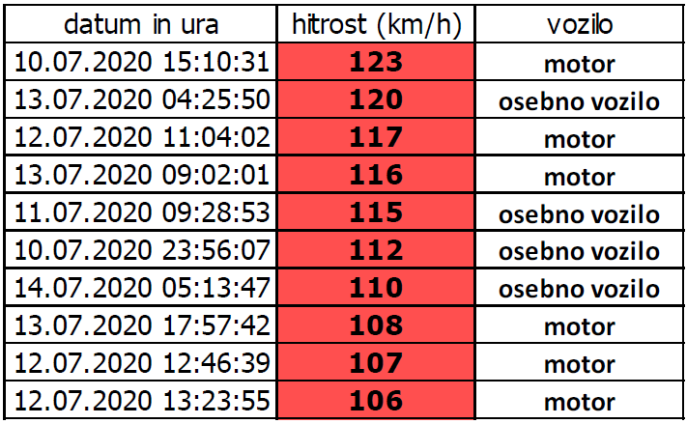

Odstotek vozil, ki so prekoračila hitrost 50 km/h v smeri Lupinice:

